陕西中医药大学2026年14号公寓电力增容工程建设项目答疑回复

1、招标清单中序号1清单项，请提供原高压柜AH12、AH02安装的互感器的厂家及型号，以便于更换？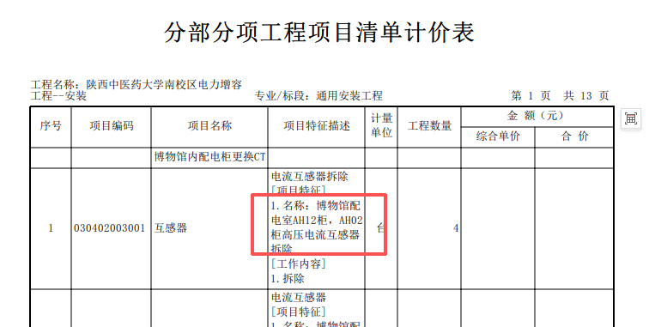
回复：已统一组织现场踏勘，结合现场实际情况更换。
2、招标清单中序号4清单项，请问原高压柜AH12柜安装的是否为数显表，若为数显表，请提供厂家名称及型号，以便于更换？
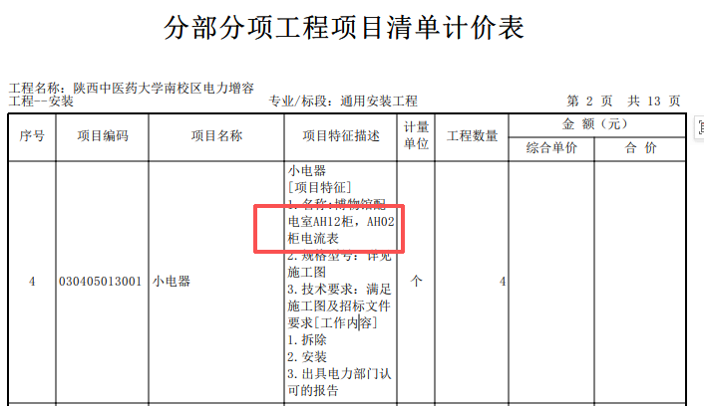
回复：已统一组织现场踏勘，结合现场实际情况更换。
3、招标清单中序号4清单项，请问安装的低压断路器是否为陕西中医药大学南校区区电力增容项目施工图中图号19：0.4KV电缆走径示意图说明中的，改造1#箱变低压出线柜增加的1路800A出线开关？若是，请提供需要安装的配电柜图片并示意位置？
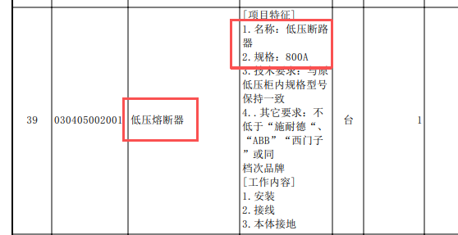
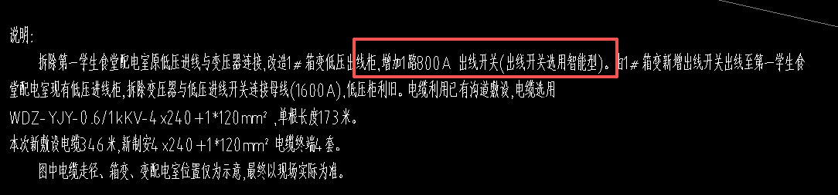
回复：已统一组织现场踏勘，结合现场实际情况改造。与原配电柜内型号一致，增加800A断路器一个，以电子招标书清单描述为准。
4、招标文件图纸中标注了部分工程量，例如电缆长度、电力检查井数量；请问结算审计时是否会以图纸标注工程量结算？
回复： 以电子招标书工程量为准。
5、招标清单无土方外运清单项，但此项目涉及电缆沟和电缆井土方开挖，请问此项目土方外运结算时是否会据实结算？
回复：以电子招标书清单描述为准。
6、招标清单中，分部工程（博物馆至公寓电缆敷设）第7项清单（电缆保护管）批注（顶管？），请问电缆保护管是何种施工工艺？
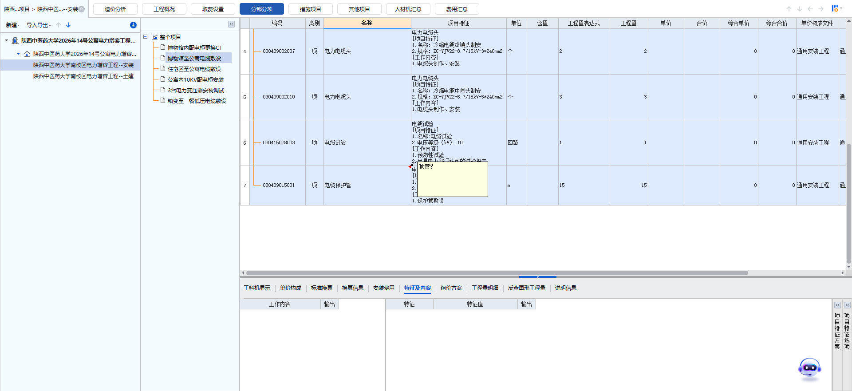
回复：直埋
7、电缆井预算上为3*2*1.9直通，图纸上电缆井做法为2*1.1*1.8，请明确电缆井具体规格及做法。
回复：电子招标书工程量清单描述；具体做法：详见施工图；
8、单位工程“陕西中医院大学南校区电力增容工程-安装”分部“公寓内10KV配电柜安装”清单编码“030402010002”名称为“高压断路器柜 1AH2/2AH12”是否有误？施工图纸中为1AH2为电压互感器柜，且无2AH12。
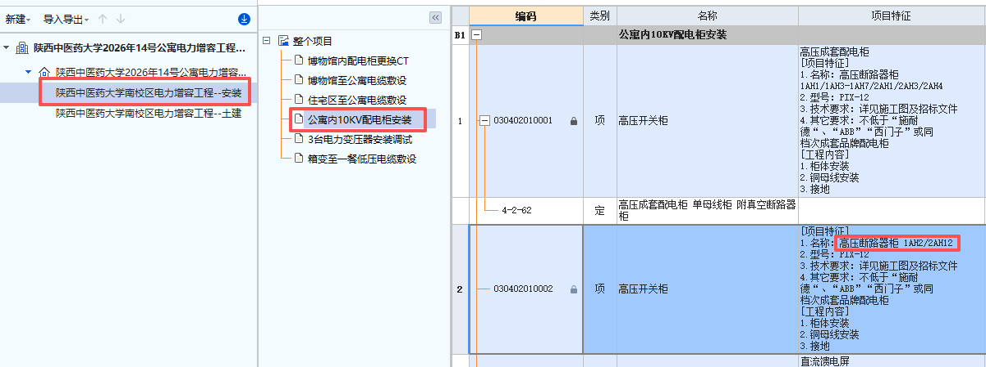
回复:为1AH2/2AH2 PT柜
9、室外电缆沟图纸无角钢支架具体型号规格，请明确。
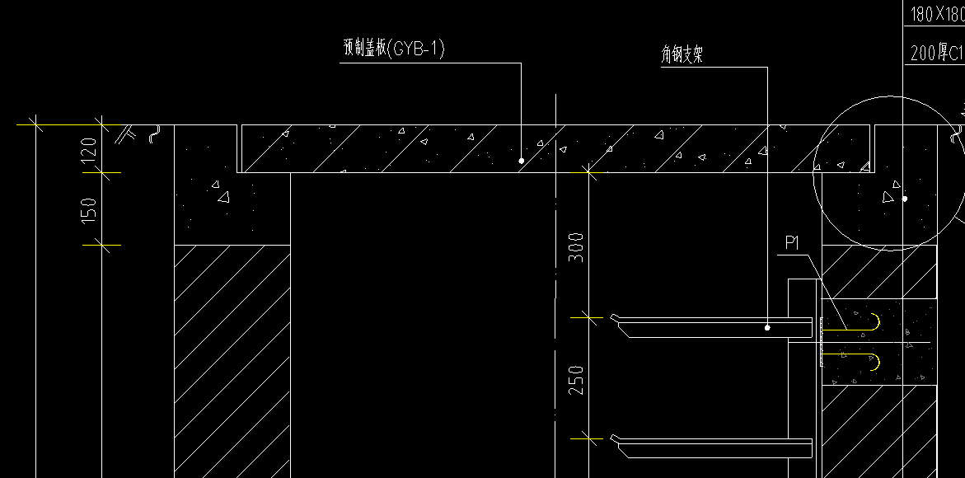
回复：参考国网典设图集2016电缆沟支架加工图(C-T-3)
10、安装部分“箱变至一餐低压电缆敷设”清单编码为030405002001中仅有低压断路器，连接铜排是否包含在内？
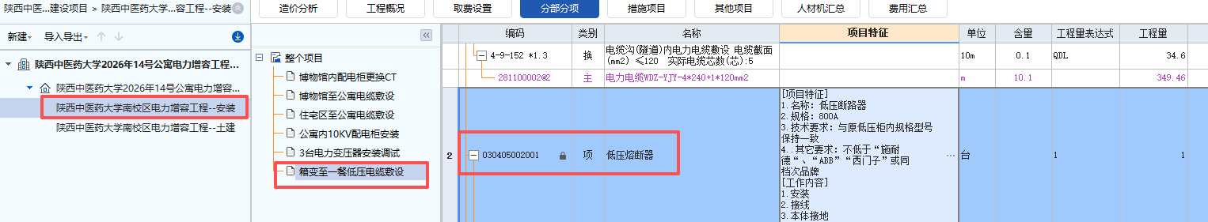
回复:包含在内，综合考虑计入报价；
- 《工程里清单》中直流馈电屏清单要求:不低于“施耐德“、“ABB”“西门子”或同档次成套品牌配电柜。
回复：直流馈电屏/直流充电屏：技术要求：详见施工图及招标文件，不低于“施耐德“、“ABB”“西门子”或同档次成套品牌配电柜或国产优质品牌。
12、现就本次项目配电柜采购技术要求提出疑问:清单注明配电柜需采用不低于施耐德、ABB、西门子及同档次成套品牌，现咨询确认:
1.现场配电柜是否必须采用上述品牌原厂成套柜体整体供货;2.可否采用施耐德/ABB/西门子正品品牌元器件，柜体使用国标常规 28 柜标准壳体组装制作，满足同等技术档次及使用标准，是否符合招标文件及清单要求。
回复：高压成套配电柜其它要求：不低于“施耐德“、“ABB”、“西门子”或同档次成套品牌配电柜。

